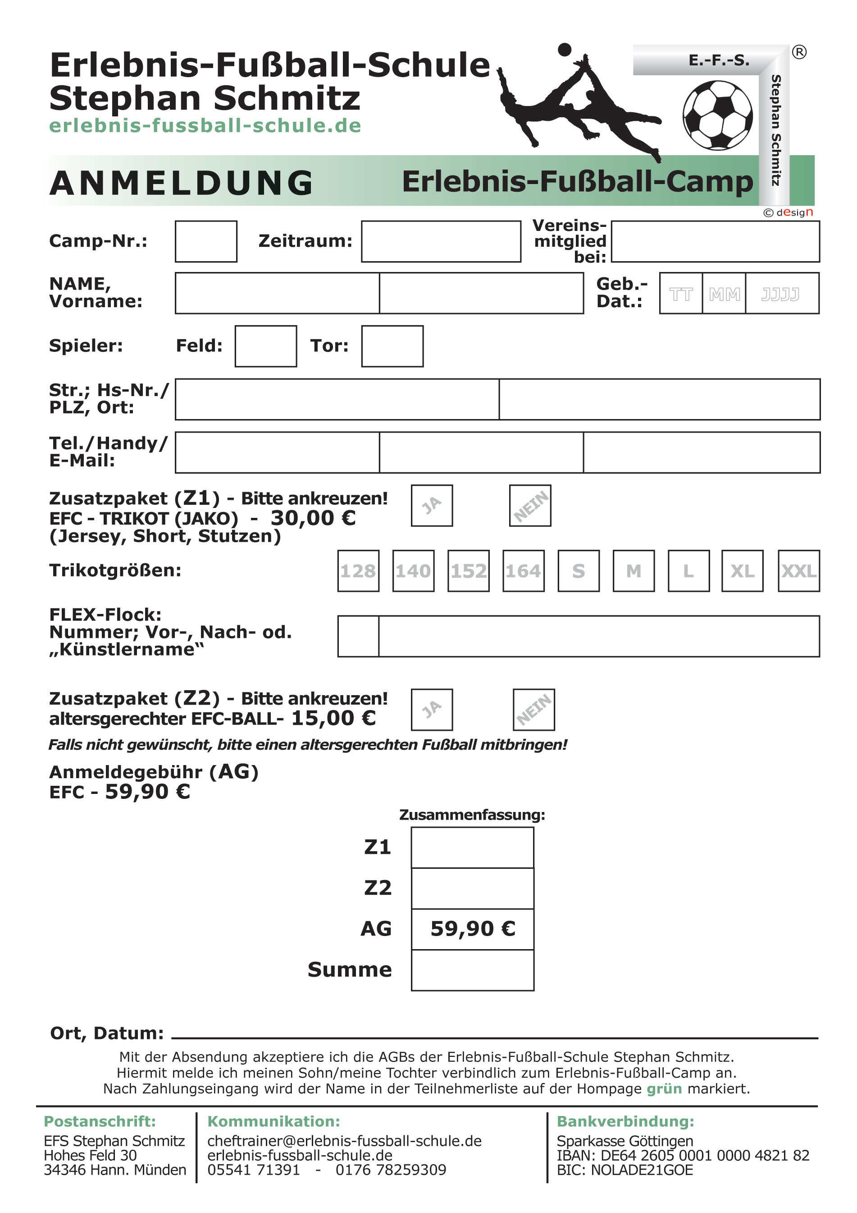Klicken oder tippen Sie hier, um Text einzugeben.

Musterstadt

08.11.2020

Mustermann

mustermann@online.de

**104,90 €**

**15,00 €**

**30,00 €**

77

01234/12345678

0244/123456

01234 Musterstadt

Beispielstraße 12

Maxi

2010

01

28

Mustermann

04.-07.01.2021

FC Musterhausen

21/01